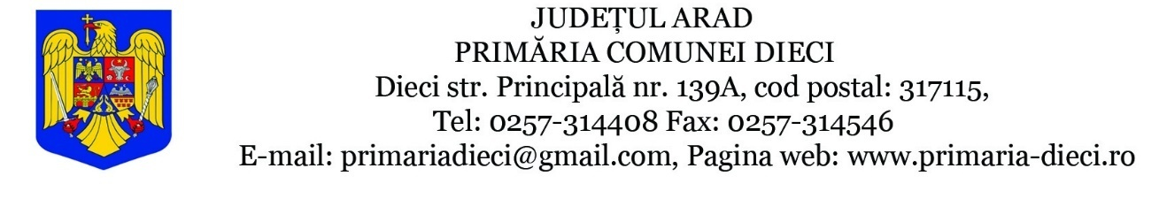
Compartimentul Administratie Publica, Secretariat Administrativ și Resurse Umane
NR. _____/21.10.2024

RAPORT
Referitor la:
Referatul de aprobare a domnului Galea Ștefan Petru, Primarul Comunei Dieci prin care se propune : aprobarea ”Regulamentului de instituire și administrare a taxei de salubrizare în UAT Dieci”
Considerente generale:
- Referatul de aprobare a domnului Galea Ștefan Petru,
- Adresa nr.4157/2024 emisă de către Asociaţia de Dezvoltare Intercomunitară Sistem Integrat de Gestionare a Deşeurilor Judeţul Arad;

Considerente juridice:
- În baza reglementărilor art. 8 alin. (3) lit. i)-k), art. 9 alin. (2) lit. d), art. 10 alin. (5), art. 42 alin. (1) lit. c), art. 43 alin. (4) din Legea nr. 51/2006 privind serviciile comunitare de utilităţi publice, cu modificările şi completările ulterioare coroborate cu art. 25-27 din Legea nr. 101/2006 a serviciului de salubrizare a localităţilor, republicată cu modificările şi completările ulterioare; Ordinul nr. 640/2022 privind aprobarea Normelor metodologice de stabilire, ajustare sau modificare a tarifelor pentru activităţile de salubrizare, precum şi de calculare a tarifelor/taxelor distincte pentru gestionarea deşeurilor şi a taxelor de salubrizare;
- În temeiul art. 30 din Legea nr. 273/2006 privind finanţele publice locale, cu modificările şi completările ulterioare; ale art. 484 alin. (1) – (3) din Legea nr. 227/2015 privind Codul Fiscal coroborate cu art. 129 alin.1, alin.2 lit.b), alin.4 lit.c), art. 139 alin.3 lit. c) din OUG nr. 57/2019 privind Codul administrativ;
În considerarea aspectelor enumerate mai sus,
P R O P U N E M:
aprobarea ”Regulamentului de instituire și administrare a taxei de salubrizare în UAT Dieci”

Consilier juridic superior
Boda Claudia Sânziana

